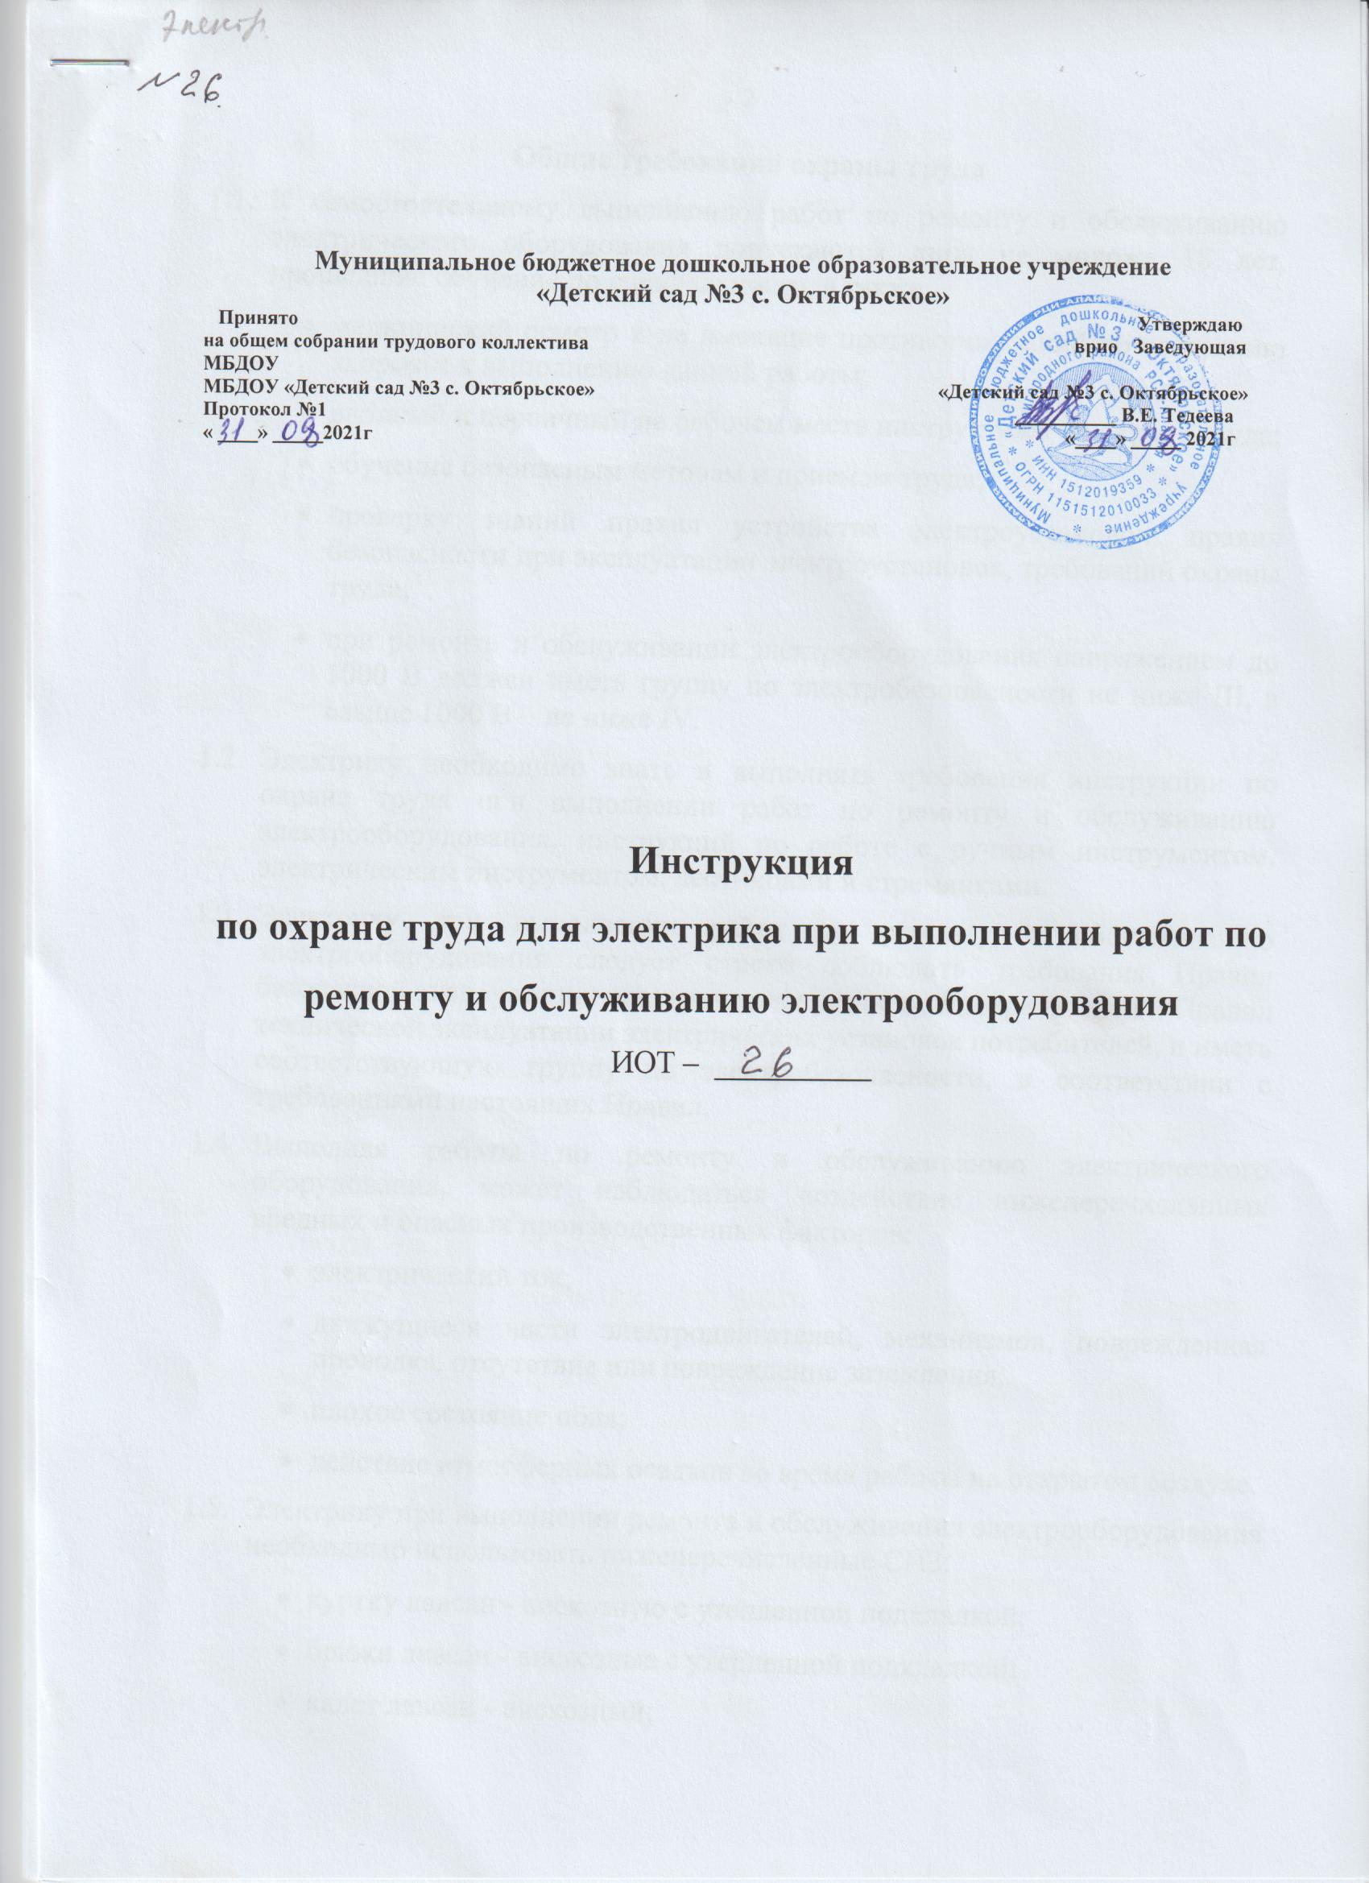

Муниципальное бюджетное дошкольное образовательное учреждение
«Детский сад №3 с. Октябрьское»
Принято Утверждаю
на общем собрании трудового коллектива врио Заведующая МБДОУ
МБДОУ «Детский сад №3 с. Октябрьское» «Детский сад №3 с. Октябрьское»
Протокол №1 __________ В.Е. Тедеева
« ____» _____2021г «____» _____ 2021г

Инструкция
по охране труда для электрика при выполнении работ по ремонту и обслуживанию электрооборудования
ИОТ – __________

Общие требования охраны труда
  - К самостоятельному выполнению работ по ремонту и обслуживанию электрического оборудования допускаются лица не моложе 18 лет, прошедшие обучение по специальности, а также:
- медицинский осмотр и не имеющие противопоказаний по состоянию здоровья к выполнению данной работы;
- вводный и первичный на рабочем месте инструктажи по охране труда;
- обучение безопасным методам и приемам труда;
- проверку знаний правил устройства электроустановок, правил безопасности при эксплуатации электроустановок, требований охраны труда;
- при ремонте и обслуживании электрооборудования напряжением до 1000 В должен иметь группу по электробезопасности не ниже III, а свыше 1000 В – не ниже IV.
  - Электрику необходимо знать и выполнять требования инструкции по охране труда при выполнении работ по ремонту и обслуживанию электрооборудования, инструкций по работе с ручным инструментом, электрическим инструментом, лестницами и стремянками.
  - Электрику при выполнении работ по ремонту и обслуживанию электрооборудования следует строго соблюдать требования Правил безопасной эксплуатации электрических установок потребителей и Правил технической эксплуатации электрических установок потребителей, и иметь соответствующую группу по электробезопасности, в соответствии с требованиями настоящих Правил.
  - Выполняя работы по ремонту и обслуживанию электрического оборудования, может наблюдаться воздействие нижеперечисленных вредных и опасных производственных факторов:
- электрический ток;
- движущиеся части электродвигателей, механизмов, поврежденная проводка, отсутствие или повреждение заземления;
- плохое состояние пола;
- действие атмосферных осадков во время работы на открытом воздухе.
  - Электрику при выполнении ремонта и обслуживания электрооборудования необходимо использовать нижеперечисленные СИЗ:
- куртку лавсан - вискозную с утепленной подкладкой;
- брюки лавсан - вискозные с утепленной подкладкой;
- халат лавсан - вискозный;
- калоши диэлектрические (дежурные);
- перчатки диэлектрические (дежурные);
- очки защитные.
  - Электрик при ремонте и обслуживании электрооборудования обязан:
- содержать в чистоте и порядке свое рабочее место;
- строго соблюдать Правила внутреннего трудового распорядка;
- уметь применять средства индивидуальной, коллективной защиты, средства пожаротушения;
- уметь оказывать первую доврачебную помощь пострадавшим от несчастных случаев;
- уверенно знать и всегда выполнять все требования нормативных актов по охране труда, правил противопожарной защиты и производственной санитарии.
- немедленно сообщать своему непосредственному руководителю о любом несчастном случае, происшедшем на производстве, о признаках профессионального заболевания, а также о ситуации, которая создает угрозу жизни и здоровью людей;
- знать сроки испытания защитных средств и приспособлений, правила эксплуатации, ухода и пользования ими. Не разрешается использовать защитные средства и приспособления с просроченным сроком проверки;
- выполнять только порученную работу;
- соблюдать требования инструкций по эксплуатации оборудования;
- знать местонахождение средств оказания помощи, первичных средств пожаротушения, главных и запасных выходов, пути эвакуации в случае аварии или пожара;
- знать номера телефонов медицинского учреждения (103) и пожарной охраны (101).
  - Электрик может отказаться от выполнения порученной ему работы, если возникшая производственная ситуация, представляет угрозу для его жизни и здоровья и для окружающей среды, и доложить об этом своему прямому руководителю.
  - На рабочем месте запрещено курить, употреблять алкогольные напитки и другие вещества, оказывающие наркотическое действие на организм человека.
  - С целью предотвращения получения травм и возникновения травмоопасных ситуаций, следует соблюдать нижеперечисленные требований:
- нельзя привлекать к работе посторонних лиц;
- не начинать работу в случае отсутствия условий для ее безопасного выполнения;
- выполнять работу исключительно на исправном оборудовании, с исправными устройствами и инструментом;
- выявив неисправности срочно доложить прямому руководителю или устранить их собственными силами, если это относится к его должностным обязанностям;
- не касаться неизолированных или поврежденных проводов;
- не выполнять работу, которая не входят в профессиональные обязанности.
  - Уметь оказать первую доврачебную помощь при кровотечениях, переломах, ожогах, поражениях электрическим током, внезапном заболевании или отравлении.
  - Строго соблюдать правила личной гигиены:
- верхнюю одежду, головной убор и другие личные вещи следует оставлять в гардеробе;
- работать в чистой спецодежде;
- принимать пищу в предназначенном для этого месте.
  - Уметь правильно пользоваться СИЗ и средствами коллективной защиты, первичными средствами пожаротушения, противопожарным инвентарем, знать, где они находятся.
  - Лица, нарушившие данную инструкцию по охране труда, несут дисциплинарную, административную, материальную и уголовную ответственность в соответствии с законодательством Российской Федерации.
- Требования безопасности перед началом работы
  - Надеть спецодежду, провести осмотр и подготовку рабочего места, убрать лишние предметы.
  - Удалить из зоны проведения работ посторонних лиц и освободить рабочее место от посторонних материалов и других предметов, огородить рабочую зону и установить знаки безопасности.
  - Убедиться в достаточном освещении рабочего места, отсутствии электрического напряжения на ремонтируемом оборудовании.
  - Осмотреть на исправность выключатели, розетки электрической сети, электровилок, электрических проводов, соединительных кабелей, убедиться в наличии и исправности СИЗ (средств индивидуальной защиты) и предупредительных приспособлений (перчаток диэлектрических, очков защитных, калош, ковриков и т. п.).
  - Выполняя работы с инструментом необходимо удостовериться в его исправности, в отсутствии механических повреждений изоляционного покрытия и в своевременности прохождения испытаний инструмента.
  - Провести проверку рабочего места на соответствие требованиям противопожарной защиты, на достаточность освещения рабочего места.
  - Обнаружив недостатки и нарушения по вопросам электрической и пожарной безопасности, незамедлительно доложить своему прямому руководителю.
- Требования безопасности при выполнении работ
  - Выполняя должностные обязанности, электрик обязан иметь при себе удостоверение проверки знаний по вопросам охраны труда. При отсутствии удостоверения или наличии удостоверения с истекшим сроком проверки, работник не получает допуск к работе.
  - Работы в электрических установках относительно мероприятий безопасности делятся на 3 категории:
- со снятием напряжения;
- без снятия напряжения на токонесущих частях или около них;
- без снятия напряжения вдали от токонесущих частей, находящихся под напряжением.
  - Работники, выполняющие специальные виды работ, к которым выдвигаются дополнительные требования безопасности, должны быть обучены безопасному проведению таких работ и иметь об этом соответствующую запись в удостоверении о проверке знаний.
  - Работнику, обслуживающему закрепленные за ним электрические установки напряжением до 1000 В единолично, необходимо иметь III группу по электробезопасности.
  - Выполняя работы в электрических установках нужно проводить организационные мероприятия, обеспечивающие безопасность работ:
- оформлять работы нарядом-допуском, распоряжением в соответствии с перечнем работ, выполняющихся в порядке текущей эксплуатации;
- проводить подготовку рабочих мест;
- допуск к работе;
- осуществлять контроль над выполнением работ;
- переводить на другое рабочее место;
- устанавливать перерывы в работе и ее окончание.
  - Для подготовки рабочего места к работе, требующей снятия напряжения, необходимо применить, в определенном порядке, нижеперечисленные технические мероприятия:
- выполнить требуемые отключения и принять все меры, исключающие ошибочное или самопроизвольное включение коммутационной аппаратуры;
- развесить запрещающие плакаты на приводах ручного и на ключах дистанционного управления коммутационной аппаратурой;
- провести проверку на отсутствие напряжения на токоведущих частях, которые должны быть заземлены для защиты людей от поражения электрическим током;
- установить заземление (включить заземляющие ножи, применить переносные заземления);
- установить ограждения, если необходимо, около рабочих мест или токоведущих частей, оставшихся под напряжением, а также вывесить на данных ограждениях плакаты безопасности.
- в зависимости от местных условий, токоведущие части огородить до или после их заземления.
  - Работать без снятия напряжения на токоведущих частях или вблизи них следует как минимум двум работникам, одному из них, руководителю работ необходимо иметь группу IV; другим группу III с обязательным оформлением работы нарядом-допуском или распоряжением.
  - При снятии и установке предохранителей под напряжением в электроустановках напряжением до 1000 В следует заранее отключить все нагрузки, питающиеся через указанные предохранители; использовать при этом изолирующие клещи или диэлектрические перчатки, а если есть открытые плавкие вставки, то и защитные очки.
  - Работу с использованием стремянок нужно проводить вдвоем, один из работников должен находиться снизу. Стоять на ящиках или иных предметах категорически запрещено. При установке приставных стремянок на балках, элементах металлических конструкций и т. п. следует надежно закрепить верхнюю и нижнюю часть стремянки на конструкциях.
  - Во время обслуживания и ремонта электрических установок пользоваться металлическими стремянками категорически запрещается.
- Требования безопасности по завершении работ по ремонту и обслуживанию электрооборудования
  - Отключить (отсоединить) необходимое электрооборудование, электроинструмент от сети.
  - Навести порядок на рабочем месте, убрать в специальные места детали, материал, мусор и отходы.
  - Убрать в отведенное место весь инструмент и приспособления.
  - Снять и убрать спецодежду, СИЗ, тщательно помыть руки.
  - Провести осмотр рабочего места на соответствие его всем требованиям противопожарной защиты.
  - Сообщить своему непосредственному руководителю о недостатках и неисправностях, которые были во время выполнения работы. Зафиксировать это в оперативном журнале.
- Требования безопасности в аварийных ситуациях
  - В случае пожара:
- выключить электрическое оборудование, приточно-вытяжную вентиляцию, если она есть;
- сообщить в пожарную часть по телефону 01 (101) и доложить об этом своему прямому руководителю, а при его отсутствии иному должностному лицу;
- приступить к ликвидации очага возгорания, применяя предусмотренные для этого средства пожаротушения. Выполнять тушение электрического оборудования, находящегося под напряжением, можно только углекислотными огнетушителями типа ОУ-2, ОУ-5 или песком. Гасить их водой или пенным огнетушителем категорически запрещено.
  - Электрик должен помнить, что при внезапном отключении напряжения, оно может быть подано вновь без предупреждения.
  - Следует быстро отключить механизмы и устройства:
- в случае внезапного отключения электроэнергии;
- если дальнейшая их работа угрожает безопасности работников;
- в случае ощущения действия электрического тока при касании металлических частей пусковой аппаратуры;
- в случае искрения;
- при малейших признаках возгорания, появлении дыма, запаха гари;
- если появился незнакомый шум.
  - В случае короткого замыкания в сети электропитания необходимо обесточить оборудование и сообщить своему прямому руководителю.
  - Если произошло поражение электрическим током, следует освободить пострадавшего от действия электрического тока, для чего отключить электрическую сеть или отсоединить пострадавшего от токоведущих частей при помощи диэлектрических защитных средств и иных изолирующих вещей и предметов (сухая одежда, сухая жердь, прорезиненный материал и т. п.), или перерезать (перерубить) провод любым инструментом с изолирующей рукояткой, осторожно, без дополнительного нанесения травм пострадавшему. До прибытия медработника необходимо оказать пострадавшему первую доврачебную помощь.
  - При несчастных случаях (травмировании человека) незамедлительно сообщить об этом непосредственному руководителю.

